Есеп беру
Әл-Фараби атындағы ҚазҰУ Әйелдер одағы
«Ғылымдағы әйелдер – ғалымдар әулеті»

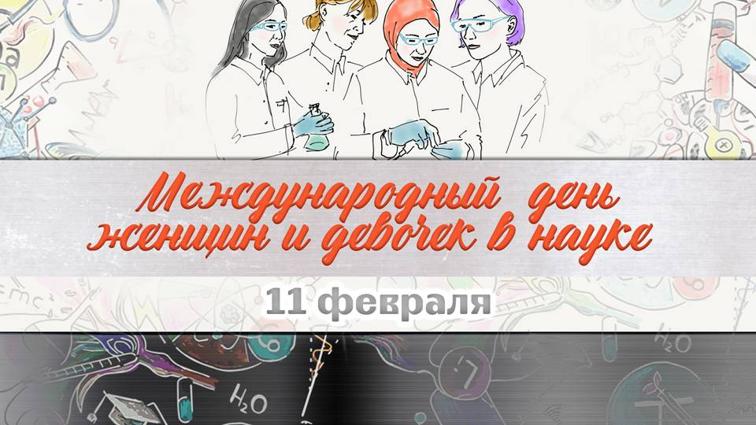

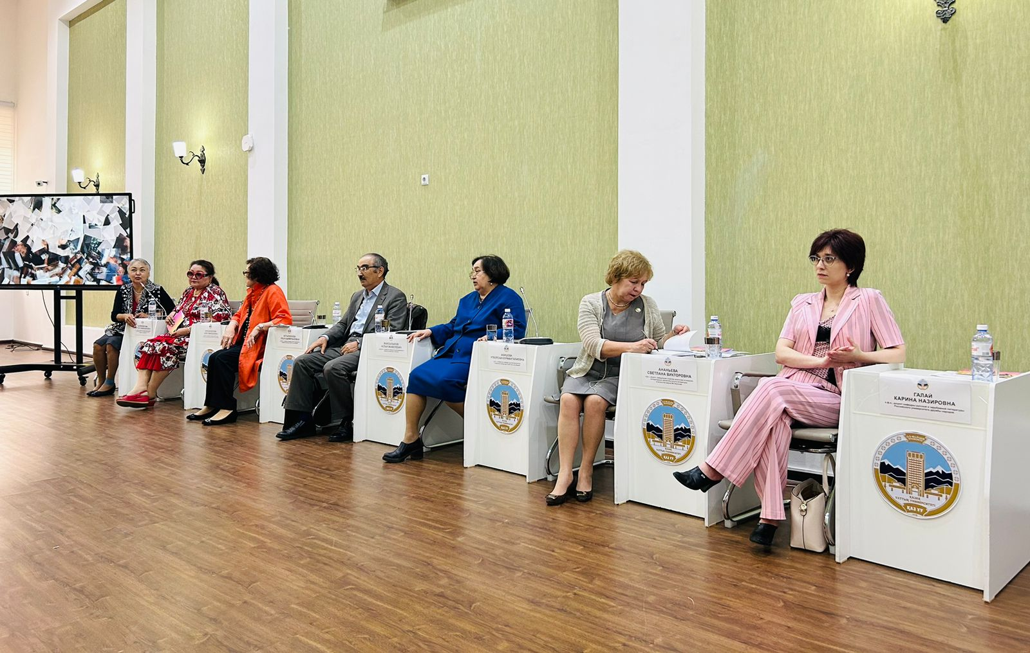

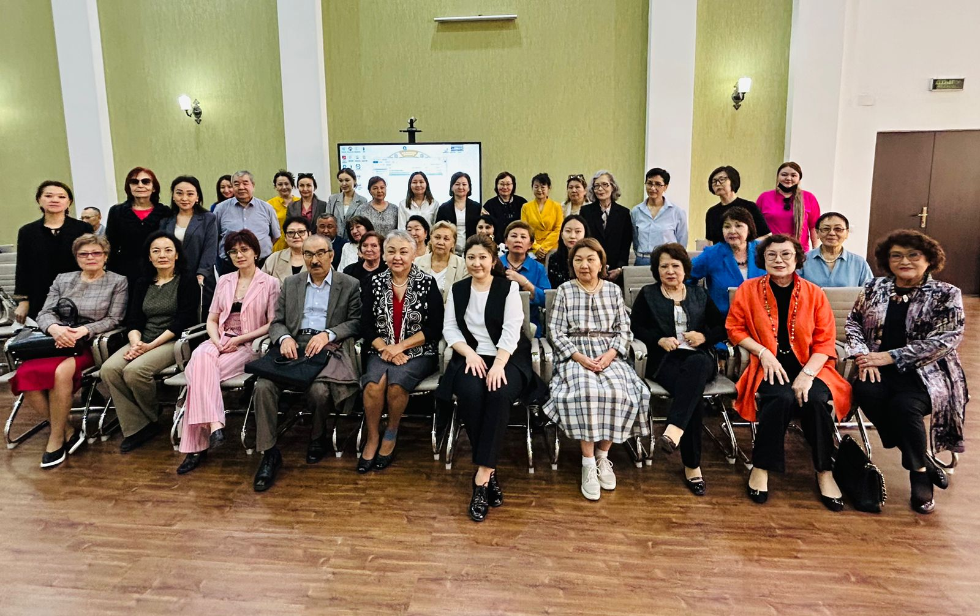

Ғылыми қызметте ынтымақтастық өте маңызды, өйткені нәтижеге жету көзқарастар мен тәжірибелердің алуандығына байланысты. Дегенмен, гендерлік алшақтықты жоққа шығару мүмкін емес: әлем бойынша әйел ғалымдар мен зерттеушілер саны 30%-дан кем, ал Орталық және Шығыс Еуропада шамамен 39% құрайды . Көптеген ғылыми және зерттеу пәндерінде әйелдер аз қамтылған, әсіресе ядролық салада.
11 ақпан – ғалым әйелдер мен қыздардың халықаралық күні. Ол 2015 жылы 22 желтоқсанда қабылданған Біріккен Ұлттар Ұйымының (БҰҰ) Бас Ассамблеясының қарарының негізінде әйелдер мен қыздардың ғылымға толық және тең қол жеткізуін және қатысуын қамтамасыз ету үшін енгізілді. Бұл күн әйелдер мен қыздардың ғылыми-техникалық қоғамдастықта маңызды рөл атқаратынын еске салады.
2023 жылдың 11 мамыры Халықаралық ғылымдағы әйелдер күні аясында филология факультетінде академик Багизбаева Майя Михайловнаға арналған іс-шара өтті. Биылғы жылы шара дөңгелек үстел форматында өтті. Іс-шараның мақсаты : «Қазіргі орыс филологиясының өзекті мәселелерін талқылау және Багизбаева Мая Михайловнаның филологиялық мұрасын насихаттау».
Дөңгелек үстелге филология ғылымдарының докторы, профессор, Ресей халықтар достығы университетінің орыс және шетел әдебиеті кафедрасының меңгерушісі Коваленко Александр Георгиевич, филология ғылымдарының кандидаты, РФ «Орыс және шетел әдебиеті» кафедрасының доценті қатысты. Ресей халықтар достығы университеті Галай Карина Назировна, М.О. Әуезов атындағы Әдебиет және өнер институтының аналитика және сыртқы әдеби байланыстар бөлімінің меңгерушісі, ф.ғ.к., доцент. Ананьева Светлана Викторовна және орыс филологиясы және әлем әдебиеті кафедрасының ғалымдары Шаймерденова Н.Ж., Жақсылықов А.Ж., Абишева У.К., Жолдасбекова Б.У. Дөңгелек үстел барысында қазіргі филология мәселелерін талқылап, ғалым М.М. Багизбаева жайлы сөйлеп, соған арналған фильмді көрді.

